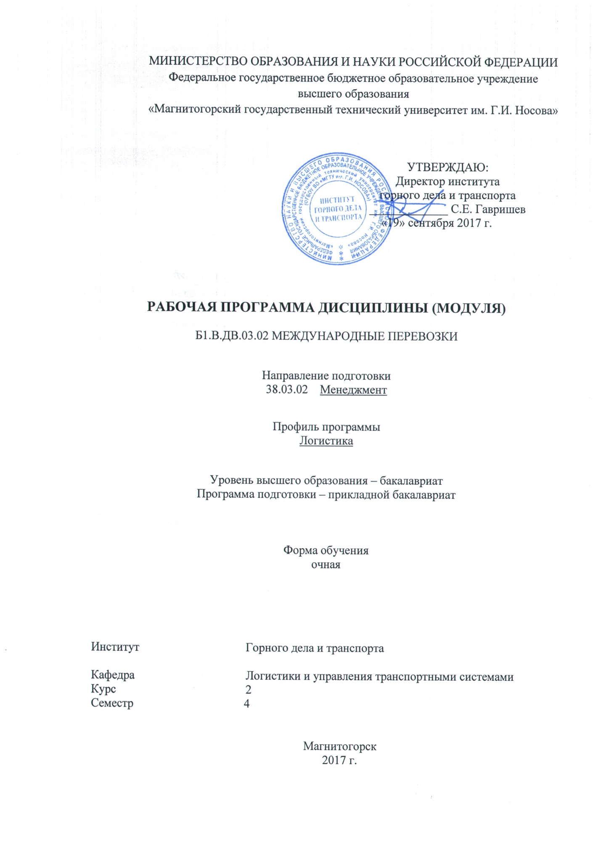
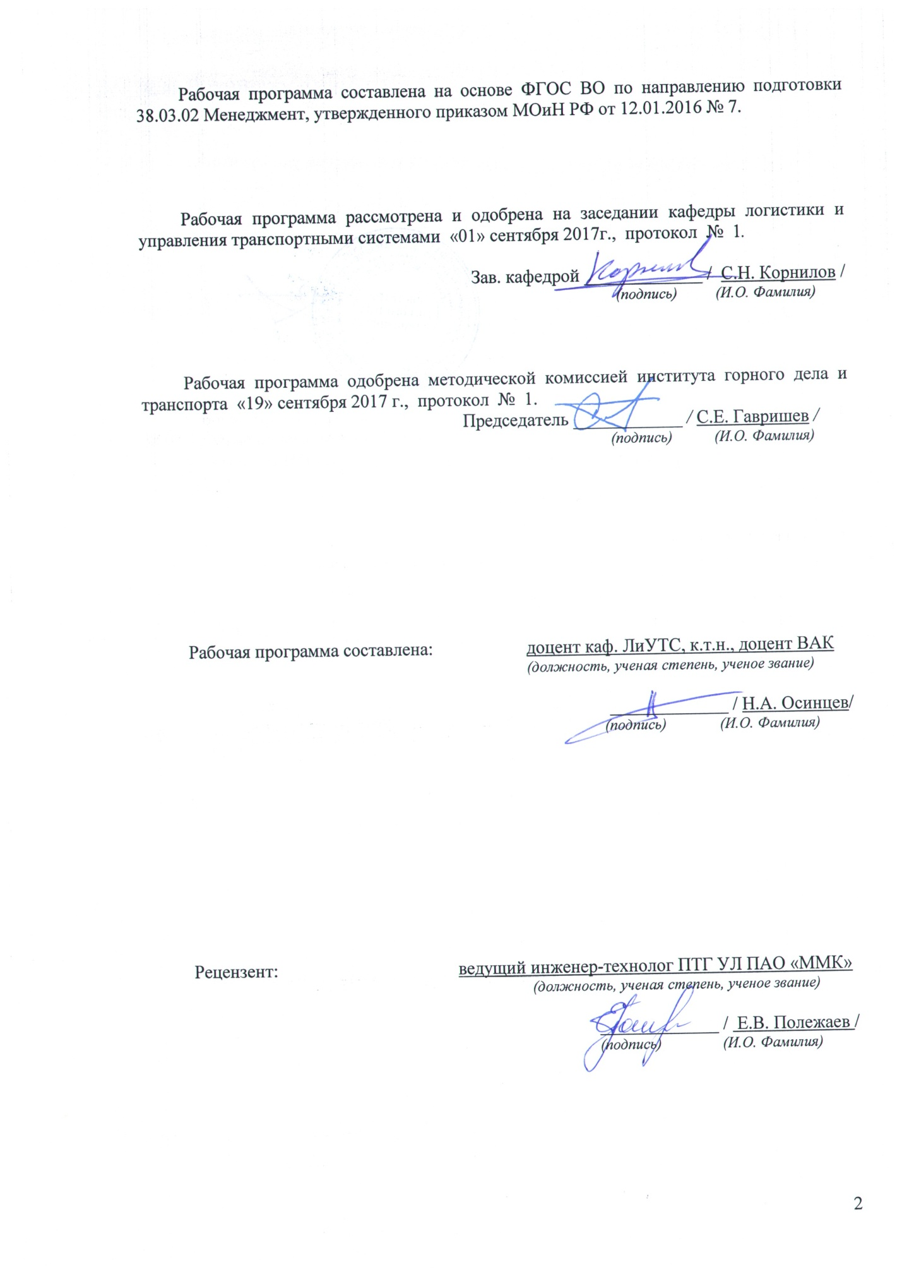

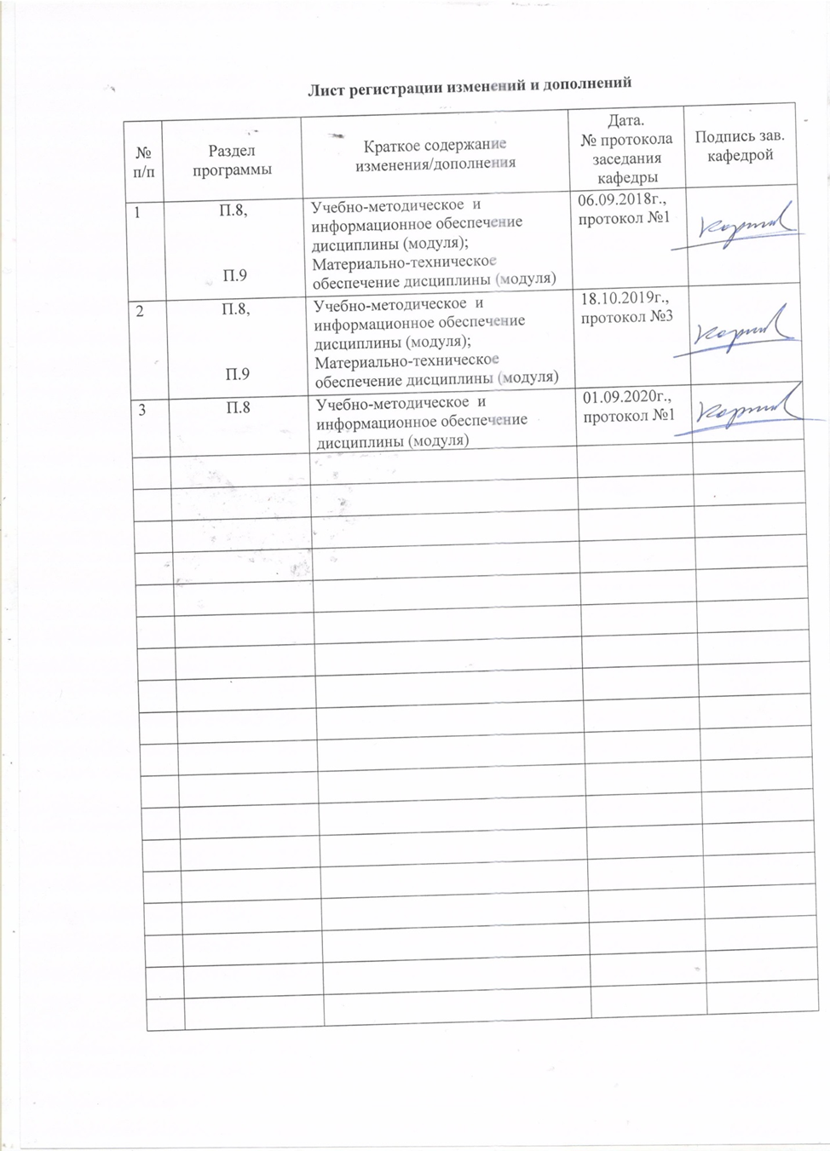

1 Цели освоения дисциплины (модуля)
Целями освоения дисциплины (модуля) «Международные перевозки» являются:
формирование компетенций в области организации международных перевозок, изучение методологии и методик проектирования систем доставки грузов и пассажиров в международном сообщении.

2 Место дисциплины (модуля) в структуре образовательной программы
подготовки бакалавра (магистра, специалиста)
Дисциплина (модуль) «Международные перевозки» входит в базовую часть блока 1 образовательной программы.
Для изучения дисциплины необходимы знания (умения, владения), сформированные в результате изучения дисциплин:
- Иностранный язык;
- Правоведение;
- Экономическая теория;
- Инновационный менеджмент;
- Основы логистики и управление цепями поставок.
Знания (умения, владения), полученные в результате изучения данной дисциплины будут необходимы при изучении следующих дисциплин: Бизнес-планирование, Управление проектами, Проектная деятельность, Логистика распределения, Системный анализ в логистике, Логистика снабжения и управления запасами, Экономико-математические методы в логистике, Информационные системы в логистике, Управление качеством перевозок, Имитационное моделирование транспортных систем, Агентное моделирование транспортных систем, Эконометрика, Стратегический менеджмент, Транспортная логистика, Интегрированное планирование цепей поставок.

3 Компетенции обучающегося, формируемые в результате освоения
дисциплины (модуля) и планируемые результаты обучения
В результате освоения дисциплины (модуля) «Международные перевозки» обучающийся должен обладать следующими компетенциями:

Структурный  элемент  компетенции | Планируемые результаты обучения
ПК-6 способностью участвовать в управлении проектом, программой внедрения технологических и продуктовых инноваций или программой организационных изменений
Знать | - основные понятия, терминологию международных перевозок  - условия международной практики грузовых сообщений
Уметь | - анализировать экономическую информацию, необходимую для организации международных перевозок
Владеть | - методиками сбора и анализа исходных данных, необходимых для расчета показателей международных перевозок
ПК-13 умением моделировать бизнес-процессы и использовать методы реорганизации бизнес-процессов в практической деятельности организаций
Знать | - формы и методы международной торговли
Уметь | - структурировать содержание транспортных операций  - планировать осуществление транспортных операций
Владеть | - навыками составления договоров и заполнения транспортной документации  - методиками и алгоритмами принятия решений в области международных грузоперевозок, обеспечивающих повышение эффективности внешнеэкономических связей

4 Структура и содержание дисциплины (модуля)

Общая трудоемкость дисциплины составляет 4 зачетных единиц 144 акад. часов, в том числе:
– контактная работа – _72_ акад. часов:
– аудиторная – _68_ акад. часов;
– внеаудиторная – _4_ акад. часов
– самостоятельная работа – 36,3 акад. часов;
– подготовка к экзамену – 35,7 акад. часа.

Раздел  дисциплины | Семестр | Аудиторная  контактная работа  (в акад. часах) |  |  | Вид самостоятельной  работы | Формы текущего и промежуточного  контроля  успеваемости | Код и структурный  элемент компетенции
Раздел  дисциплины | Семестр | лекции | практические | самост.  раб. | Вид самостоятельной  работы | Формы текущего и промежуточного  контроля  успеваемости | Код и структурный  элемент компетенции
Раздел 1. Основы международных перевозок | 4 | 6 | 6/2И | 6 | Самостоятельное изучение  учебной и научной литературы | устный опрос, выступление на семинаре, дискуссия | ПК-6-ЗУ  ПК-13-З
1.1. Состояние и развитие международных перевозок | 4 | 1 | 1/1И | 1 | Подготовка к занятию, выполнение практических работ | устный опрос
1.2. Международные транспортные коридоры | 4 | 1 | 1/1И | 1 | Подготовка к занятию | устный опрос
1.3. Правовое регулирование международных перевозок | 4 | 1 | 1 | 1 | Подготовка к занятию, выполнение практических работ | устный опрос
1.4. Органы управления международными перевозками | 4 | 1 | 1 | 1 | Подготовка к занятию | устный опрос
1.5. Современные технологии международных перевозок | 4 | 2 | 2 | 2 | Подготовка к занятию, выполнение практических работ | устный опрос | ПК-6-ЗУ  ПК-13-УВ
Итого по разделу | 4 | 6 | 6/2И | 6
Раздел 2. Условия международных поставок товаров | 4 | 4 | 4/2И | 6 | Самостоятельное изучение  учебной и научной литературы | устный опрос, выступление на семинаре, дискуссия
2.1. Транспортные условия внешнеэкономических договоров купли-продажи | 4 | 2 | 2 | 2 | Подготовка к занятию, выполнение практических работ | устный опрос
2.2. Базисные условия поставки в системе транспортных условий внешнеэкономического контракта | 4 | 1 | 1/1И | 2 | Подготовка к занятию | устный опрос | ПК-6-ЗУ  ПК-13-ЗУВ
2.3. Страхование при международных перевозках грузов | 4 | 1 | 1/1И | 2 | Подготовка к занятию, выполнение практических работ | устный опрос
Итого по разделу | 4 | 4 | 4/2И | 6
Раздел 3. Международная транспортная экспедиция | 4 | 6 | 6/2И | 6 | Самостоятельное изучение  учебной и научной литературы | устный опрос, выступление на семинаре, дискуссия
3.1. Транспортная характеристика перевозимых грузов | 4 | 1 | 1 | 1 | Подготовка к занятию, выполнение практических работ | устный опрос | ПК-6-ЗУВ  ПК-13-З
3.2. Транспортные характеристики упаковки и тары для экспортных и импортных грузов | 4 | 1 | 1 | 1 | Подготовка к занятию | устный опрос
3.3. Транспортно-экспедиторское обслуживание | 4 | 2 | 2 | 1 | Подготовка к занятию, выполнение практических работ | устный опрос
3.4. Экспедиционно-складская система при международных грузоперевозках | 4 | 1 | 1/1И | 1 | Подготовка к занятию | устный опрос
3.5. Погрузочно-разгрузочные работы при международных грузоперевозках. | 4 | 1 | 1/1И | 2 | Подготовка к занятию, выполнение практических работ | устный опрос | ПК-6-ЗУВ  ПК-13-ЗУВ
Итого по разделу | 4 | 6 | 6/2И | 6
Раздел 4. Особенности организации международных грузоперевозок различными видами транспорта | 4 | 6 | 6/2И | 6 | Самостоятельное изучение  учебной и научной литературы | устный опрос, выступление на семинаре, дискуссия
4.1. Организация международных грузоперевозок железнодорожным транспортом | 4 | 2 | 2 | 2 | Подготовка к занятию, выполнение практических работ | устный опрос
4.2. Организация международных автомобильных перевозок | 4 | 2 | 2/2И | 2 | Подготовка к занятию | устный опрос | ПК-6-УВ  ПК-13-У
4.3. Организация морских международных грузоперевозок | 4 | 1 | 1 | 1 | Подготовка к занятию, выполнение практических работ | устный опрос
4.4. Организация международных воздушных грузоперевозок | 4 | 1 | 1 | 1 | Подготовка к занятию | устный опрос
Итого по разделу | 4 | 6 | 6/2И | 6
Раздел 5. Международные транспортные документы для перевозки груза | 4 | 4 | 4/4И | 6 | Самостоятельное изучение  учебной и научной литературы | устный опрос, выступление на семинаре, дискуссия | ПК-6-УВ  ПК-13-ЗУ
5.1. Общие вопросы международных транспортных документов | 4 | 2 | 2/2И | 2 | Подготовка к занятию, выполнение практических работ | устный опрос
5.2. Транспортные документы для перевозки груза на различных видов транспорта | 4 | 1 | 1/1И | 2 | Подготовка к занятию | устный опрос
5.3. Экспедиторские документы ФИАТА | 4 | 1 | 1/1И | 2 | Подготовка к занятию, выполнение практических работ | устный опрос
Итого по разделу | 4 | 4 | 4/4И | 6 |  |  | ПК-6-ЗУВ  ПК-13-З
6. Пассажирские международные перевозки | 4 | 2 | 2/2И | 6,3 | Самостоятельное изучение  учебной и научной литературы | устный опрос, выступление на семинаре, дискуссия
6.1. Правовое регулирование пассажирских международных перевозок | 4 | 1 | 1/1И | 3,3 | Подготовка к занятию, выполнение практических работ | устный опрос
6.2. Особенности пассажирских международных перевозок на различных видах транспорта | 4 | 1 | 1/1И | 3 | Подготовка к занятию | устный опрос
Итого по разделу | 4 | 2 | 2/2И | 6,3
Итого по дисциплине | 4 | 34 | 34/14И | 36,3 |  | Экзамен

5 Образовательные и информационные технологии

Для реализации предусмотренных видов учебной работы в качестве образовательных технологий используются традиционная и модульно-компетентностная технологии.
Передача необходимых теоретических знаний и формирование основных представлений по курсу «Международные перевозки» происходит с использованием мультимедийного оборудования.
Учебный материал преподносится лекционным методом, а затем прорабатывается на практических занятиях.
В учебном процессе дисциплины «Международные перевозки» с целью формирования и развития профессиональных навыков обучающихся используются компьютерные симуляции (тесты), решение ситуационных задач и упражнений по актуальным вопросам организации погрузочно-разгрузочных и транспортно-складских работ, повышения качества транспортного обслуживания клиентов.
Самостоятельная работа стимулирует студентов в процессе подготовке к занятиям, при решении ситуационных задач на практических занятиях, при подготовке к итоговой аттестации.

6 Учебно-методическое обеспечение самостоятельной работы обучающихся

По дисциплине «Международные перевозки» предусмотрена аудиторная и внеаудиторная самостоятельная работа обучающихся.
Аудиторная самостоятельная работа студентов на практических занятиях осуществляется под контролем преподавателя в виде решения задач и выполнения упражнений, которые определяет преподаватель для студента.
Внеаудиторная самостоятельная работа обучающихся осуществляется в виде изучения литературы по соответствующему разделу с проработкой материала; подготовки доклада (реферата); выполнения домашних заданий.

Темы рефератов по дисциплине
- Состояние и развитие международных перевозок
- Международные транспортные коридоры
- Правовое регулирование международных перевозок
- Органы управления международными перевозками
- Современные технологии международных перевозок
- Транспортные условия внешнеэкономических договоров купли-продажи
- Базисные условия поставки в системе транспортных условий внешнеэкономического контракта
- Страхование при международных перевозках грузов
- Транспортная характеристика перевозимых грузов
- Транспортные характеристики упаковки и тары для экспортных и импортных грузов
- Транспортно-экспедиторское обслуживание при международных перевозках грузов
- Экспедиционно-складская система при международных грузоперевозках
- Погрузочно-разгрузочные работы при международных грузоперевозках.
- Организация международных грузоперевозок железнодорожным транспортом
- Организация международных автомобильных перевозок
- Организация морских международных грузоперевозок
- Организация международных воздушных грузоперевозок
- Общие вопросы международных транспортных документов
- Транспортные документы для перевозки груза на различных видов транспорта
- Экспедиторские документы ФИАТА
- Правовое регулирование пассажирских международных перевозок
- Особенности пассажирских международных перевозок на различных видах транспорта

Индивидуальные домашние задания (ИДЗ)
ИДЗ №1. Выбор груза и подвижного состава. Разработка рационального маршрута движения автомобиля
Целями работы являются:
1) практическое закрепление знаний особенностей осуществления международных перевозок;
2) закрепление навыков обоснования выбора подвижного состава автомобильного транспорта;
3) освоение методики планирования маршрута на международных перевозках.
Задачи:
1) выбрать груз для перевозки в прямом направлении;
2) выбрать подвижной состав в соответствии с грузом, принятым к перевозке, и выполнить обоснование сделанного выбора;
3) разработать рациональный маршрут движения автомобиля;
4) определить составляющие маршрута: пункты следования, длины участков, средние технические скорости и время в движении на каждом участке;
5) оформить и защитить отчет о выполненной работе.

ИДЗ №2. Описание условий дорожного движения на территориях
стран следования
Целями работы являются:
1) практическое закрепление знаний основных международных нормативных документов и документов, принятых в РФ, в области организации дорожного движения при выполнении автомобильных перевозок грузов и пассажиров;
2) закрепление навыков составления обобщающей характеристики условий перевозки (дорожного движения) по территориям стран следования.
Задачи:
1) выполнить обзор основных международных документов, регламентирующих международные автомобильные перевозки грузов и пассажиров в области организации дорожного движения;
2) выполнить обзор основных нормативных документов, принятых в РФ, определяющих порядок организации движения на дорогах, систему дорожных знаков и сигналов, требований к подвижному составу;
3) составить обобщающую характеристику условий дорожного движения отдельно для каждой страны следования;
4) оформить и защитить отчет о выполненной работе.

7 Оценочные средства для проведения промежуточной аттестации
а) Планируемые результаты обучения и оценочные средства для проведения промежуточной аттестации:

Структурный элемент  компетенции | Планируемые результаты обучения | Оценочные средства
ПК-6 способностью участвовать в управлении проектом, программой внедрения технологических и продуктовых инноваций или программой организационных изменений
Знать | - основные понятия, терминологию международных перевозок  - условия международной практики грузовых сообщений | Контрольные вопросы для подготовки к экзамену  - Состояние и развитие международных перевозок  - Международные транспортные коридоры  - Правовое регулирование международных перевозок  - Органы управления международными перевозками  - Современные технологии международных перевозок  - Транспортные условия внешнеэкономических договоров купли-продажи  - Базисные условия поставки в системе транспортных условий внешнеэкономического контракта  - Страхование при международных перевозках грузов  - Транспортно-экспедиторское обслуживание при международных перевозках грузов  - Экспедиционно-складская система при международных грузоперевозках  - Погрузочно-разгрузочные работы при международных грузоперевозках.  - Организация международных грузоперевозок железнодорожным транспортом  - Организация международных автомобильных перевозок  - Организация морских международных грузоперевозок  - Организация международных воздушных грузоперевозок  - Общие вопросы международных транспортных документов  - Особенности пассажирских международных перевозок на различных видах транспорта
Уметь | - анализировать экономическую информацию, необходимую для организации международных перевозок | Описание условий дорожного движения на территориях стран следования  1) выполнить обзор основных международных документов, регламентирующих международные автомобильные перевозки грузов и пассажиров в области организации дорожного движения;  2) выполнить обзор основных нормативных документов, принятых в РФ, определяющих порядок организации движения на дорогах, систему дорожных знаков и сигналов, требований к подвижному составу;  3) составить обобщающую характеристику условий дорожного движения отдельно для каждой страны следования;
Владеть | - методиками сбора и анализа исходных данных, необходимых для расчета показателей международных перевозок | Задача 1. По маршруту международной автомобильной линии при сквозном движении осуществляется отправка 128 т грузов за сутки ежедневно. Время оборота автомобиля (грузоподъемность 20 т) составляет 5 дней, коэффициент использования грузоподъемности 0,8. Рассчитать списочное количество автопоездов, если коэффициент выпуска 0,85.  Задача 2. Сравнить коэффициент использования времени оборота и коэффициент использования времени водителя при одиночной и турной работе на автомобильной линии Магнитогорск – Екатеринбург – Магнитогорск. На линии работает автомобиль грузоподъемностью 20 т.  Задача 3. На автомобильной линии работает автомобиль грузоподъемностью 3,5 т. Время движения автомобиля на маршруте 12 ч, коэффициент использования времени оборота 0,75. Определить время оборота транспортного средства на международных перевозках и эксплуатационную скорость.  Задача 4. Международные перевозки грузов организованы по участковому методу. Длина автомобильной линии 1760 км, количество тяговых плеч 3. Определить, целесообразен ли переход на сквозной метод движения автомобилей, если на линии работают 3 автомобиля-тягача с полуприцепами (грузоподъемность 20 т). Среднемесячный объем перевозок 660 т.  Задача 5. Сравнить по основным показателям (табл.) работу автомобилей (грузоподъемность 20 т) на маршруте Магнитогорск – Рига при организации перевозок сквозным методом при одиночной и турной работе водителей.  Сделать вывод об эффективности организации международных перевозок по каждому из вариантов.
  Показатель | Одиночная работа | Турная работа
  Срок доставки груза, ч
  Время оборота автомобиля, ч
  Эксплуатационная скорость, км/ч
  Коэффициент использования времени оборота
  Коэффициент использования времени водителя
  Производительность автомобиля за месяц в т (ткм)
ПК-13 умением моделировать бизнес-процессы и использовать методы реорганизации бизнес-процессов в практической деятельности организаций
- Знать | - формы и методы международной торговли | Выбор груза и подвижного состава. Разработка рационального маршрута движения автомобиля  1) выбрать груз для перевозки в прямом направлении;  2) выбрать подвижной состав в соответствии с грузом, принятым к перевозке, и выполнить обоснование сделанного выбора;  3) разработать рациональный маршрут движения автомобиля;  4) определить составляющие маршрута: пункты следования, длины участков, средние технические скорости и время в движении на каждом участке;
Уметь | - структурировать содержание транспортных операций  - планировать осуществление транспортных операций | Задача 1. Перевозку контейнеров массой брутто 5 т осуществляют по маршруту Контейнерная станция – Универсальный магазин и обратно. Контейнеры перевозят на автомобилях MAN грузоподъемностью 5 т. Суточный объем перевозок составляет 112 контейнеров; расстояние груженой ездки 15 км; техническая скорость 25 км/ч. На станции контейнеры загружают и разгружают козловым краном; загрузка одного контейнера происходит в течение 15 мин.; разгружают контейнеры в магазине без снятия с автомобиля (продолжительность разгрузки составляет 1,5 ч). Сколько автомобилей высвободится на маршруте за день (12 ч) при установке в магазине электрической тали, если продолжительность разгрузки сократится до 45 мин.?  Задача 2. Для двух вариантов выбрать наиболее рациональный способ расстановки автомобилей, рассчитать число и пропускную способность погрузо-разгрузочных постов, если перевозка генерального груза осуществляется автомобилями MAN, грузоподъемностью 10 т (1 вариант) или автомобилями Scania, грузоподъемностью 15 т (2 вариант). Разгрузка автомобилей осуществляется немеханизированным способом. Время работы склада 8 ч; суточный объем 150 т. Грузоподъемность автомобилей используется полностью.
Владеть | - навыками составления договоров и заполнения транспортной документации  - методиками и алгоритмами принятия решений в области международных грузоперевозок, обеспечивающих повышение эффективности внешнеэкономических связей | Задача 1. Регулирование частноправовых вопросов международных перевозок грузов  1) выполнить обзор содержания двусторонних межправительственных соглашений в области организации международного автомобильного движения, принятых Правительством РФ и правительствами стран следования;  2) заполнить договор международной перевозки груза и товарно-транспортную накладную (на рейс);  Задача 2. Транспортное страхование международной перевозки груза  1) заполнить заявления о заключении договоров страхования «Зеленая карта» и «ОСАГО» по требуемым формам;  2) рассчитать стоимость страховых полисов «Зеленая карта», «ОСАГО», «Авто-КАСКО» на перевозку и месяц;  3) представить заполненные формы страховых полисов;

б) Порядок проведения промежуточной аттестации, показатели и критерии оценивания:
Промежуточная аттестация по дисциплине «Международные перевозки» включает теоретические вопросы, позволяющие оценить уровень усвоения обучающимися знаний, и практические и комплексные задания, выявляющие степень сформированности умений и владений, проводится в форме экзамена.
Экзамен по данной дисциплине проводится в устной форме по экзаменационным билетам, каждый из которых включает 2 теоретических вопроса и одно практическое задание.
Показатели и критерии оценивания экзамена:
– на оценку «отлично» (5 баллов) – обучающийся демонстрирует высокий уровень сформированности компетенций, всестороннее, систематическое и глубокое знание учебного материала, свободно выполняет практические задания, свободно оперирует знаниями, умениями, применяет их в ситуациях повышенной сложности.
– на оценку «хорошо» (4 балла) – обучающийся демонстрирует средний уровень сформированности компетенций: основные знания, умения освоены, но допускаются незначительные ошибки, неточности, затруднения при аналитических операциях, переносе знаний и умений на новые, нестандартные ситуации.
– на оценку «удовлетворительно» (3 балла) – обучающийся демонстрирует пороговый уровень сформированности компетенций: в ходе контрольных мероприятий допускаются ошибки, проявляется отсутствие отдельных знаний, умений, навыков, обучающийся испытывает значительные затруднения при оперировании знаниями и умениями при их переносе на новые ситуации.
– на оценку «неудовлетворительно» (2 балла) – обучающийся демонстрирует знания не более 20% теоретического материала, допускает существенные ошибки, не может показать интеллектуальные навыки решения простых задач.
– на оценку «неудовлетворительно» (1 балл) – обучающийся не может показать знания на уровне воспроизведения и объяснения информации, не может показать интеллектуальные навыки решения простых задач.

8 Учебно-методическое и информационное обеспечение дисциплины
(модуля)

а) Основная литература:
1. Литовская, Ю. В. Международный менеджмент : Учебное пособие / Ю. В. Литовская, О. А. Никитина, О. С. Пономарева ; МГТУ. - Магнитогорск : МГТУ, 2018. - 1 электрон. опт. диск (CD-ROM). - URL: https://magtu.informsystema.ru/uploader/fileUpload?name=2890.pdf&show=dcatalogues/1/1526979/2890.pdf&view=true (дата обращения: 04.10.2019). - Макрообъект. - Текст : электронный. - Сведения доступны также на CD-ROM.
2. Инфраструктура транспортных систем : учебное пособие / [С. Н. Корнилов, А. Н. Рахмангулов, Н. А. Осинцев и др.] ; МГТУ. - Магнитогорск : МГТУ, 2016. - 1 электрон. опт. диск (CD-ROM). - Загл. с титул. экрана. - URL: https://magtu.informsystema.ru/uploader/fileUpload?name=2878.pdf&show=dcatalogues/1/1134087/2878.pdf&view=true (дата обращения: 04.10.2019). - Макрообъект. - Текст : электронный. - Сведения доступны также на CD-ROM.

б) Дополнительная литература:

1. Лушников, А. М. Таможенное право : учебник / А. М. Лушников ; Междунар. ун-т бизнеса и новых технологий. - М. : МУБиНТ, 2006. - 1 электрон. опт. диск (CD-ROM). - Загл. с титул. экрана. - URL: https://magtu.informsystema.ru/uploader/fileUpload?name=185.pdf&show=dcatalogues/1/1052744/185.pdf&view=true (дата обращения: 04.10.2019). - Макрообъект. - Текст : электронный. - Сведения доступны также на CD-ROM.
2. Международное право : учебник / под ред. К. К. Гасанова, Д. Д. Шалягина. - 2-е изд., перераб. и доп. - М. : ЮНИТИ-ДАНА : Закон и право, 2011. - 1 электрон. опт. диск (CD-ROM). - Загл. с титул. экрана. - (Учебная литература для высш. и сред. проф. образ.). - URL: https://magtu.informsystema.ru/uploader/fileUpload?name=376.pdf&show=dcatalogues/1/1079266/376.pdf&view=true (дата обращения: 04.10.2019). - Макрообъект. - Текст : электронный. - Сведения доступны также на CD-ROM.
3. Кучмий, Т. И. Практикум по международному маркетингу : учебное пособие / Т. И. Кучмий ; МГТУ. - Магнитогорск, 2009. - 87 с. : ил., табл. - URL: https://magtu.informsystema.ru/uploader/fileUpload?name=272.pdf&show=dcatalogues/1/1060908/272.pdf&view=true (дата обращения: 04.10.2019). - Макрообъект. - Текст : электронный. - Имеется печатный аналог.
4. Суэтин, А. А. Международные валютно-финансовые отношения : учебник / А. А. Суэтин. - М. : Кнорус, 2008. - 1 электрон. опт. диск (CD-ROM). - Загл. с титул. экрана. - URL: https://magtu.informsystema.ru/uploader/fileUpload?name=178.pdf&show=dcatalogues/1/1052516/178.pdf&view=true (дата обращения: 04.10.2019). - Макрообъект. - Текст : электронный. - Сведения доступны также на CD-ROM.
5. Халевинская, Е. Д. Международные торговые соглашения и международные торговые организации: Учебное пособие / Халевинская Е.Д. - Москва :Магистр, НИЦ ИНФРА-М, 2014. - 208 с. ISBN 978-5-9776-0157-3. - Текст : электронный. - URL: https://new.znanium.com/catalog/product/447577 (дата обращения: 26.02.2020)

в) Методические указания:
- Осинцев Н.А. Практикум по организации грузовых автомобильных перевозок [Текст]:: Учеб. пособие / Н.А. Осинцев. Магнитогорск: Изд-во Магнитогорск. гос. техн. ун-та им. Г.И.Носова, 2014. 121 с. – ISBN 978-5-9967-0442-2

г) Программное обеспечение и Интернет-ресурсы:

Наименование ПО | № договора | Срок действия лицензии
MS Windows 7 | Д-1227 от 08.10.2018 | 11.10.2021
MS Office 2007 | №135 от 17.09.2007 | бессрочно
Kaspersky Endpoint Security для бизнеса-Стандартный | Д-300-18 от 21.03.2018 | 28.01.2020
7Zip | свободно распространяемое | бессрочно

1. Международная справочная система «Полпред» polpred.com. отрасль «Образование, наука». – URL: http://education.polpred.com.
2. Национальная информационно-аналитическая система. – Российский индекс научного цитирования (РИНЦ). – URL: https://elibrary.ru/project_risc.asp.
3. Поисковая система Академия Google (Google Scholar). – URL: https://scholar.google.ru
4. Информационная система. – Единое окно доступа к информационным ресурсам. – URL: http://window.edu.ru
5. Официальный сайт кафедры промышленного транспорта ФГБОУ ВО «МГТУ им. Г.И. Носова»: LOGINTRA – Транспорт и логистика. – URL: www.logintra.ru

9 Материально-техническое обеспечение дисциплины (модуля)

Тип и название аудитории | Оснащение аудитории
Учебные аудитории для проведения занятий лекционного типа | Мультимедийные средства хранения, передачи и представления информации
Учебные аудитории для проведения практических занятий, занятий семинарского типа, групповых и индивидуальных консультаций, текущего контроля и промежуточной аттестации | Мультимедийные средства хранения, передачи и представления информации
Помещения для самостоятельной работы обучающихся | Персональные компьютеры с пакетом MS Office, выходом в Интернет и с доступом в электронную информационно-образовательную среду университета
Помещения для хранения и профилактического обслуживания учебного оборудования | Стеллажи для хранения учебно-методической документации, учебного оборудования и учебно-наглядных пособий

